1 этап индивидуальный проект

Операционные системы

Норсоян Шушаник Гагиковна

Содержание

# 1 Цель работы

Загрузка шаблона сайта на репозиторий и гит и синхронизация сайта с гит.

# 2 Задание

Размещение на Github pages заготовки для персонального сайта.

Установить необходимое программное обеспечение. Скачать шаблон темы сайта. Разместить его на хостинге git. Установить параметр для URLs сайта. Разместить заготовку сайта на Github pages.

# 3 Выполнение лабораторной работы

1. Установила необходимое программное устройство

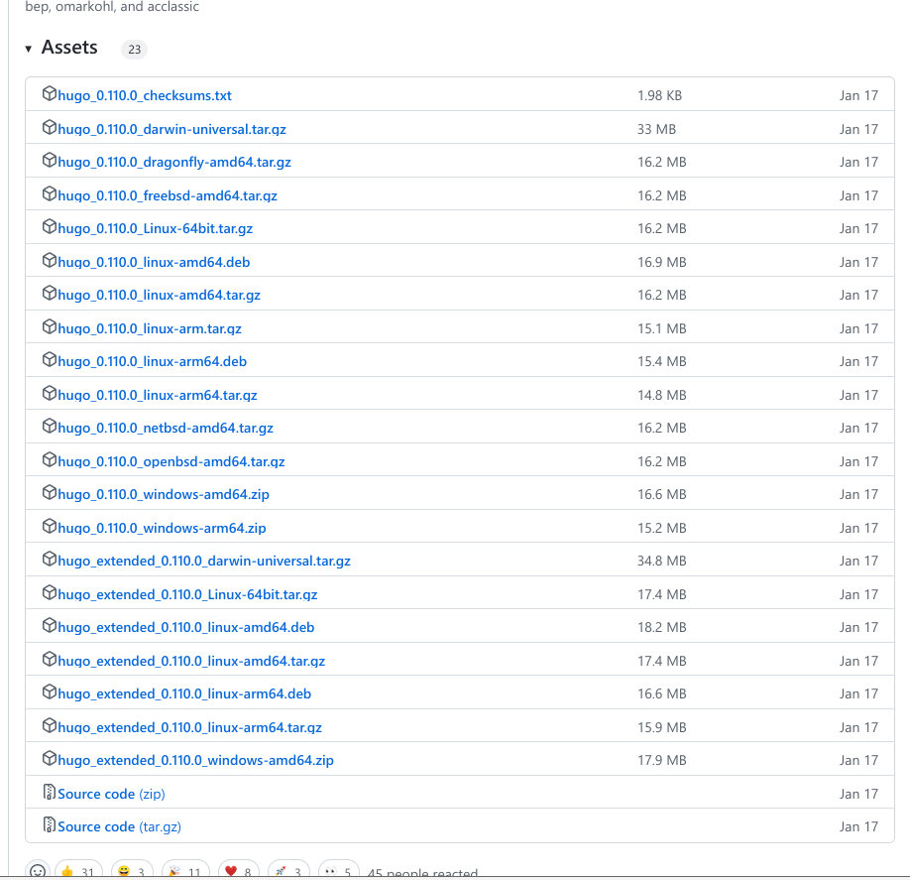

установка программного устройства

1. Использую команду ~/bin/hugo, чтобы скопировать ссылку на сайт

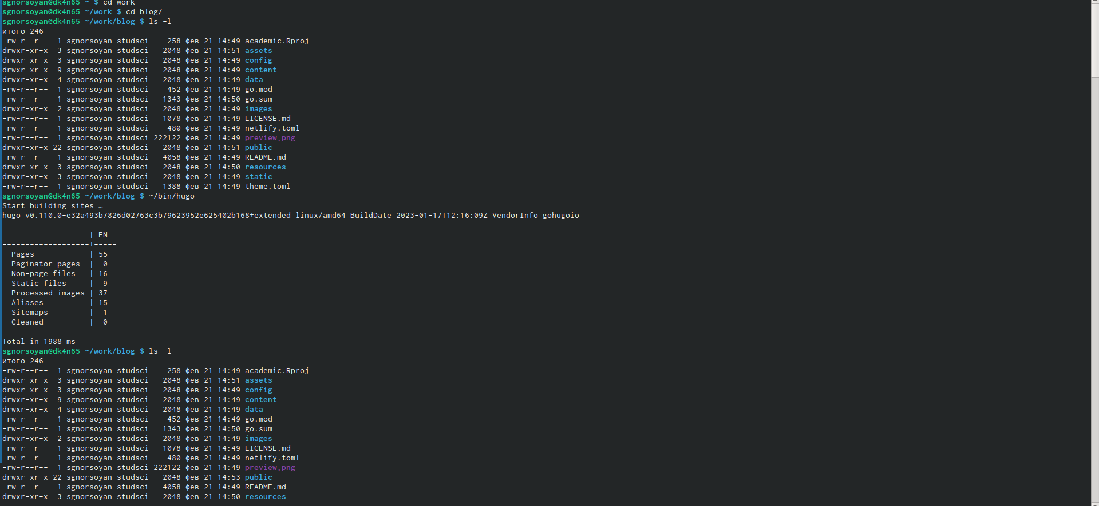

копирование ссылки на сайт

1. Далее перехожу в гитхаб и создаю еще один репозиторий

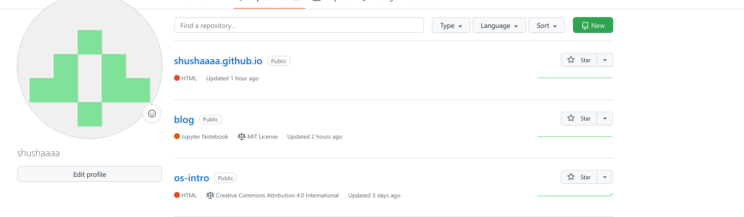

создание репозитория

1. Клонируем данный репозиторий

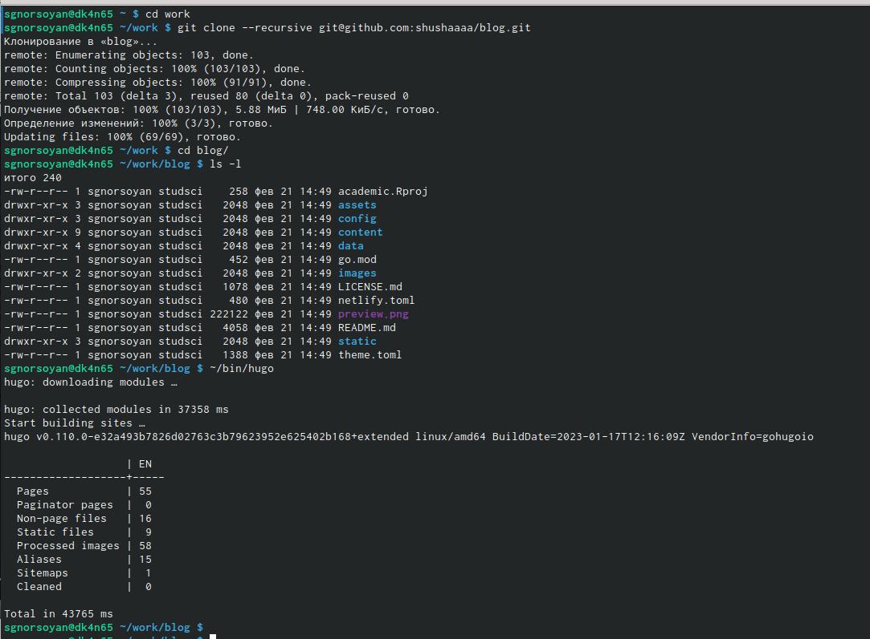

клонирование репозитория

1. Переключаюсь на новую ветку и ввожу команды get add, git commit -am, git push

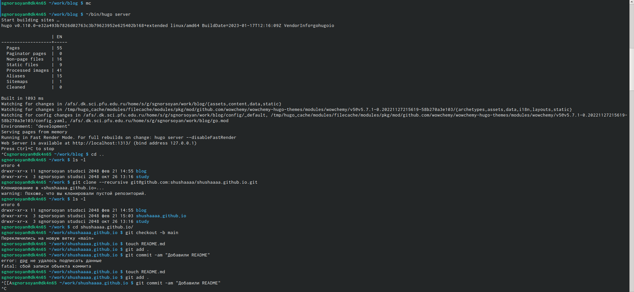

новая ветка

1. Далее клонируем и в папке гитигнор комментируем public и теперь в нашей папке есть файл README.md

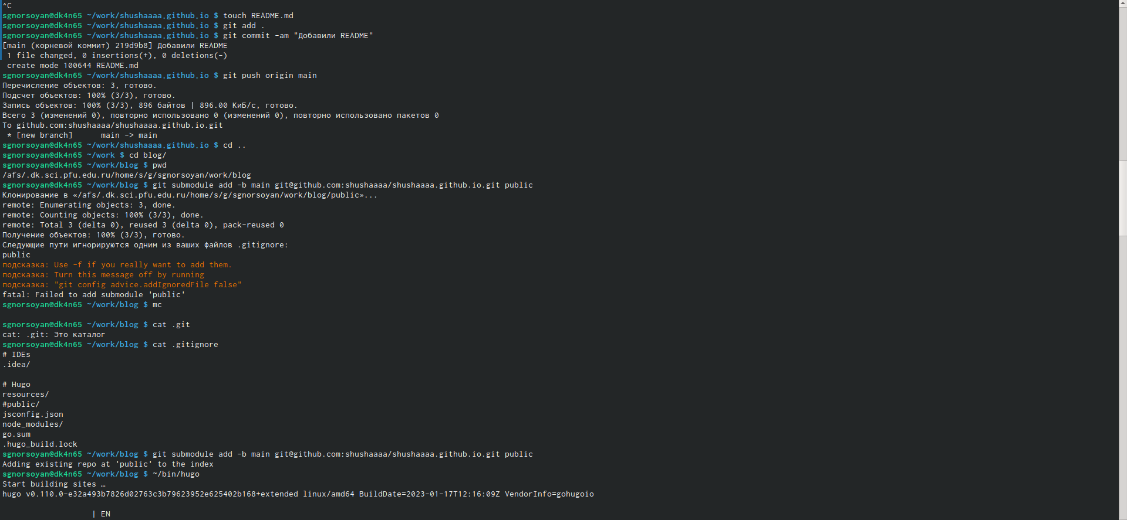

клонирование ветки

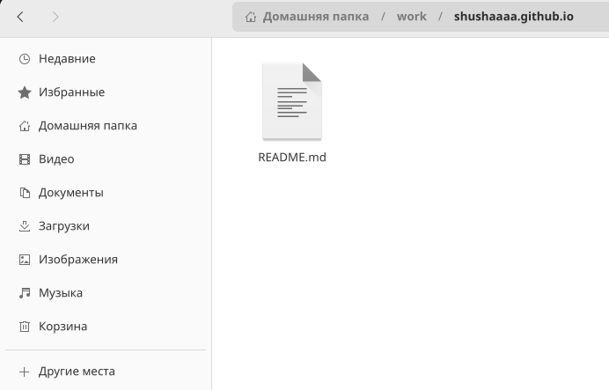

файл README.md

1. с помомощью команды бин hugo автоматически сгенирируем папки в репозиторий и синхронизируем их

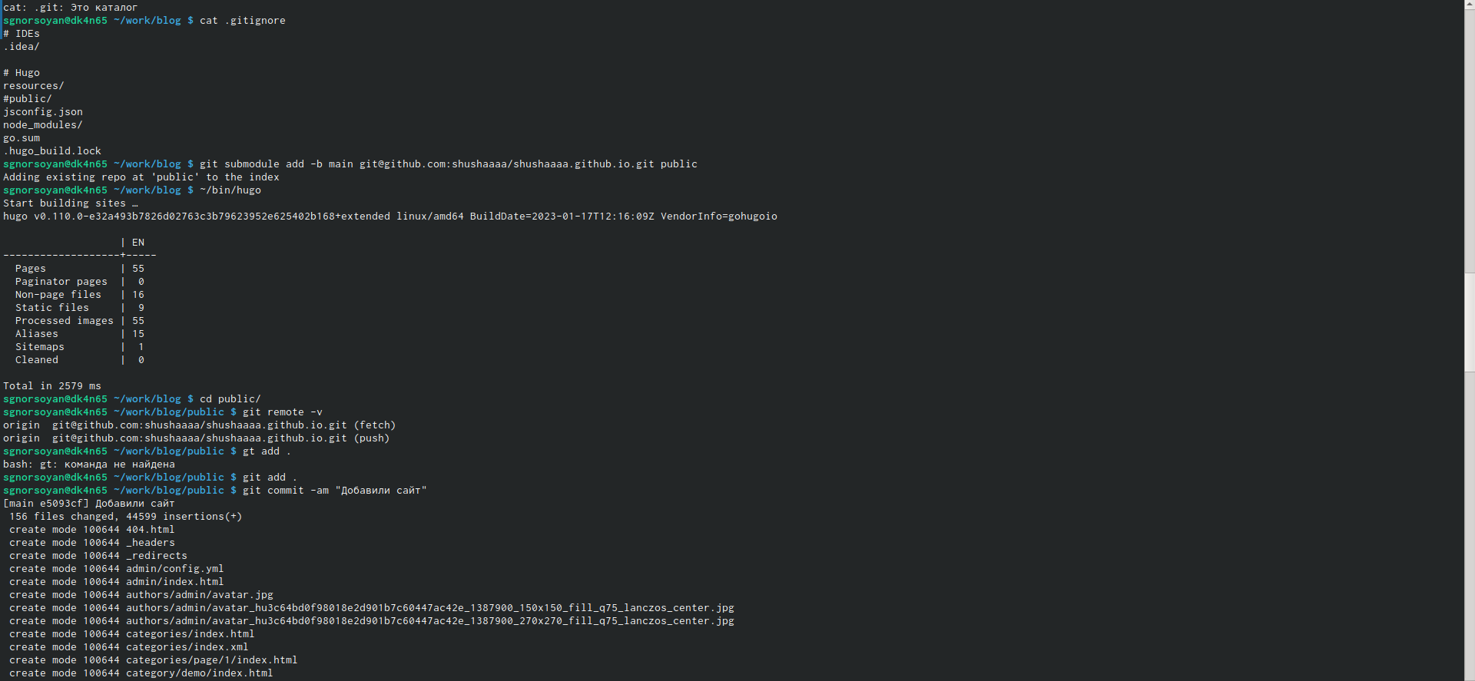

команда hugo

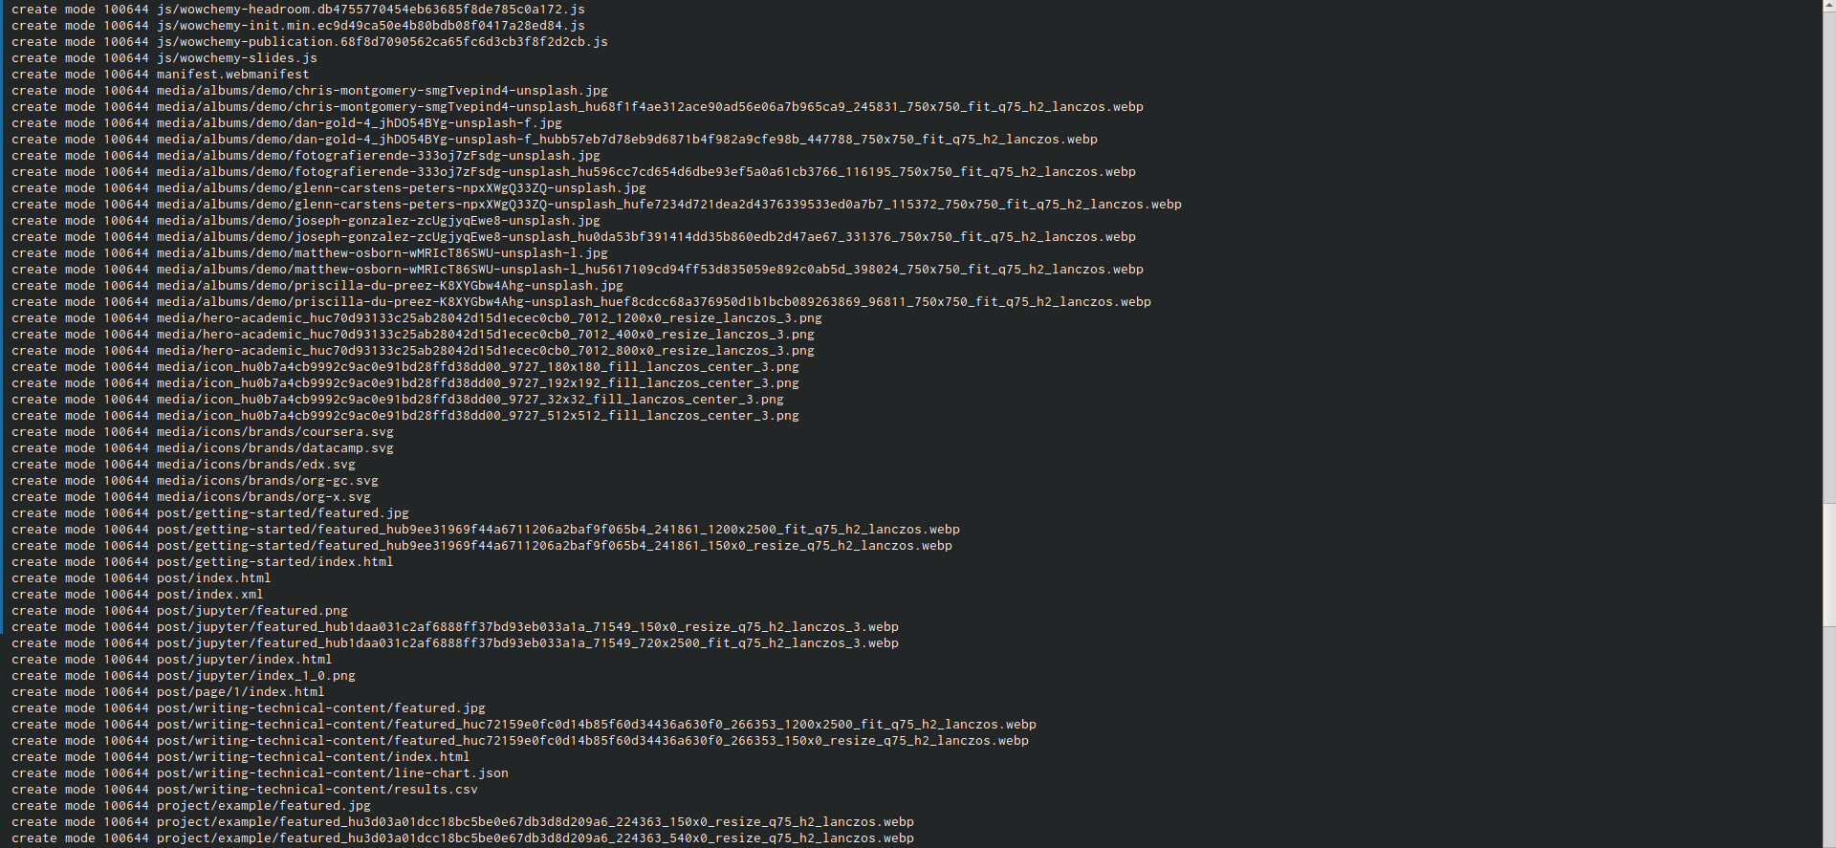

синхронизация

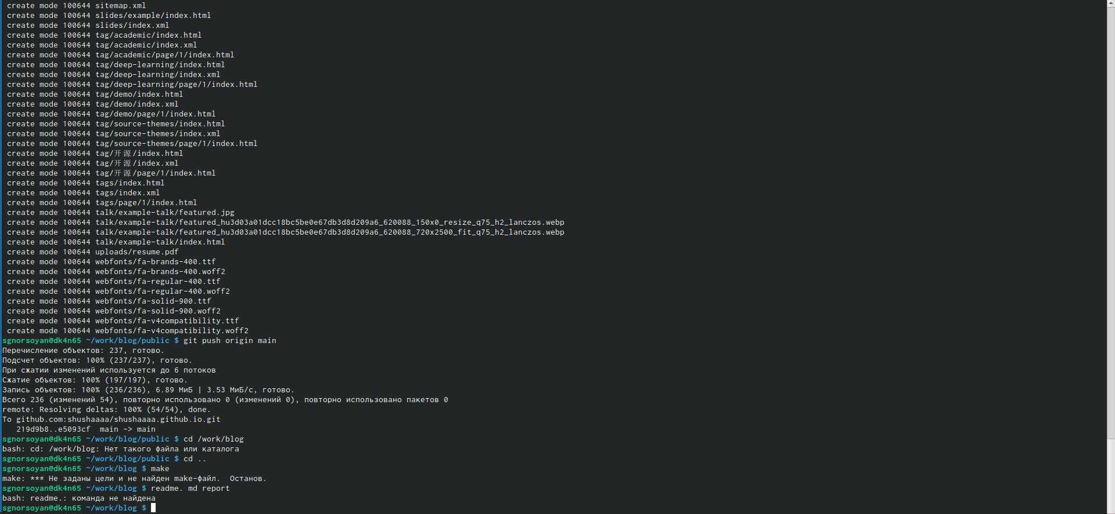

синхронизация

1. обновляем репозиторий и видим появившиеся папки

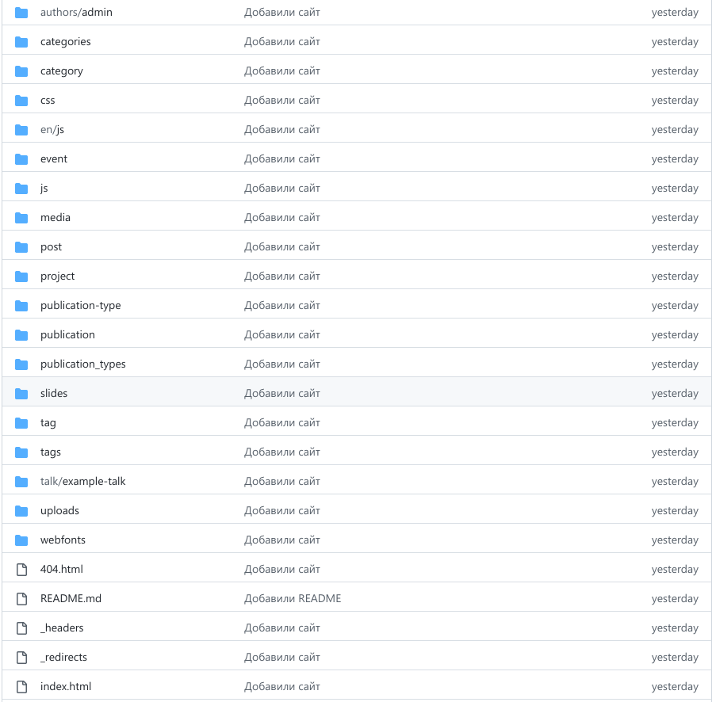 # Выводы

Мы научились загружать шаблон сайта на репозиторий и гит и синхронизтровать сайт с гит.

# Список литературы